惠州学院《路由与交换技术》实验二

- 实验目的
- 掌握VLAN的基本配置和Access接口的配置
- 掌握Trunk端口配置
- 掌握Hybrid接口的配置

二．实验原理
1）传统存在冲突域问题：同一时间内只能有一个主机发送信息，其他主机都能收到，没有安全性可言，同时极大地浪费了带宽。安装二层交换机能隔离冲突域，接入更多的计算机，但仍然无法解决广播域的问题，信道安全问题和网络效率低下问题仍然存在。为了减少广播流量，提高安全性，VLAN把物理上的广播域分割成逻辑上的小广播域，只有VLAN内部主机能彼此通信，VLAN之间的主机无法通信。结果是广播数据包被限制在VLAN内，提高了安全性和网络效率。VLAN之间用VLAN ID 区分，其范围是0-4095。其中0和4095为保留值，可用VLAN数为4094个。

三．实验环境与器材
采用华为的ENSP软件

- 实验内容及步骤
（1）Access 接口的配置。
- 公司内网是一个大局域网，要求划分0.四个VLAN，将交换机接口配置成Access接口划分到相应VLAN中。
先添加IP，实验一下互相能连通。
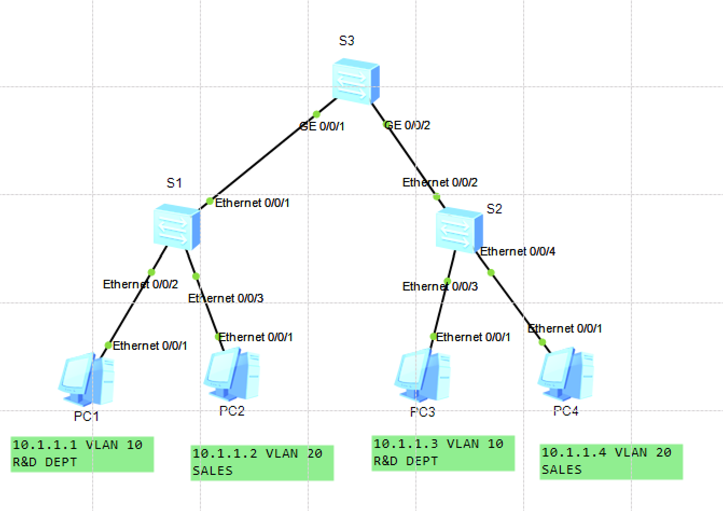
- 创建VLAN: 先sys进入系统模式，修改名称用sysname s1. 创建单个VLAN用命令vlan 10, vlan 20 在s1上创建两个VLAN . 在s2 上用批处理命令vlan batch vlan30 40. 显示vlan用命令display vlan. 标注vlan用命令 description vlan10, description vlan 20此时缺省情况下所有端口都属于vlan 1. 在s2, s3上重复上述过程。
- 配置Access 端口
用port-link type access 设置端口为access 端口。用命令port default vlan 让端口加入相应的vlan里面。缺省情况下加入vlan 1.
对s1, interface ethernet 0/0/1, port link-type access, port default vlan 10. 以此类推。
显示vlan id命令：display vlan
用ping命令验证。Pc1, ping 10.1.1.2.
- 结论，同一物理局域网被vlan分割成四个独立的逻辑上的以太网。只有内部主机能相互通信，不同vlan主机相互隔绝。大大提高了安全性，减少了广播流量，提高了网络效率。
（2）配置Trunk 接口
    - Trunk 链路通常是三层交换网络中为了让vlan数据跨越不同交换机而设置的，以实现相同VLAN跨越不同交换机通信，可以用来传输一个或多个vlan 数据，让数据帧从交换机之间，交换机与路由器之间传输。相当于国道省道，京沪干线。
    - Trunk 端口用于交换机之间的连接。该端口收到数据帧会查看是否有802.1Q的vlan标签，没有就打上自己端口的PVid. 反之，如果发送数据，会检查VLAN ID和PVID是否一致。一般而言vlan的设置都是基于端口的。一致就发送，否则丢弃。
    - 创建VLAN, 配置access port. 先用sys命令进入系统模式，用interface ethernet 0/0/2进入s1的port 2. 用port link-type access 设置其为access 端口。用port default vlan 10 分配它到vlan 10. 用description R&D DEPT命令标记其为相应部门。同样对s1,s2 其他设置。用display vlan 查看配置结果。也可以用display vlan summary 查看。命令display port vlan 可以同时查看端口和vlan 设置情况。
    - 用ping测试pc1和pc3的连通情况，发现不通。Pc2, pc4也一样。原因是，我们只在与PC相连的交换机端口配置了VLAN，但交换机之间的端口上没有，所以跨越交换机的vlan数据包无法识别和转发。现在我们将交换机之间的端口配置成trunk端口，问题可解
    - 用命令interface ethernet 0/0/2 进入s2的端口。用命令port link-type trunk 设置其为干线端口。用命令port trunk allow-pass vlan 10 20 允许vlan 10, vlan 20上的数据包通过。同样设置s1的端口1。对s3的端口GE 0/0/1，先用命令interface gigabitEthernet 0/0/1进入端口, 再用port link-type trunk设置为干线端口，然后用port trunk allow-pass all 让所有vlan 数据通过。同样操作s3的GE 0/0/2
最后用display port vlan 检查配置情况，并在pc1, pc3之间ping 一下，验证它们是相通的。同样验证p2, p4的互通性。

（2）access 配置练习2
配置如图所示的交换网络。Ping 同一vlan内相应的主机对，证明你配置成功。
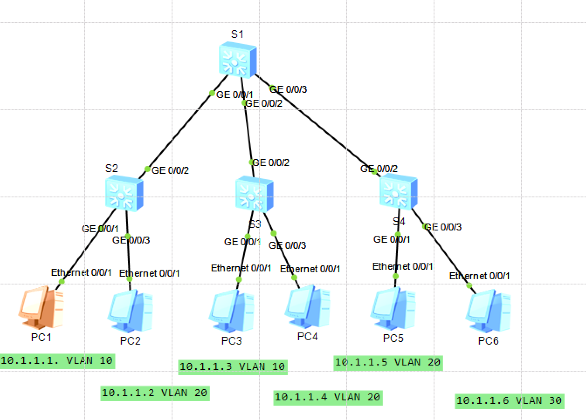
（3）Hybrid 接口配置

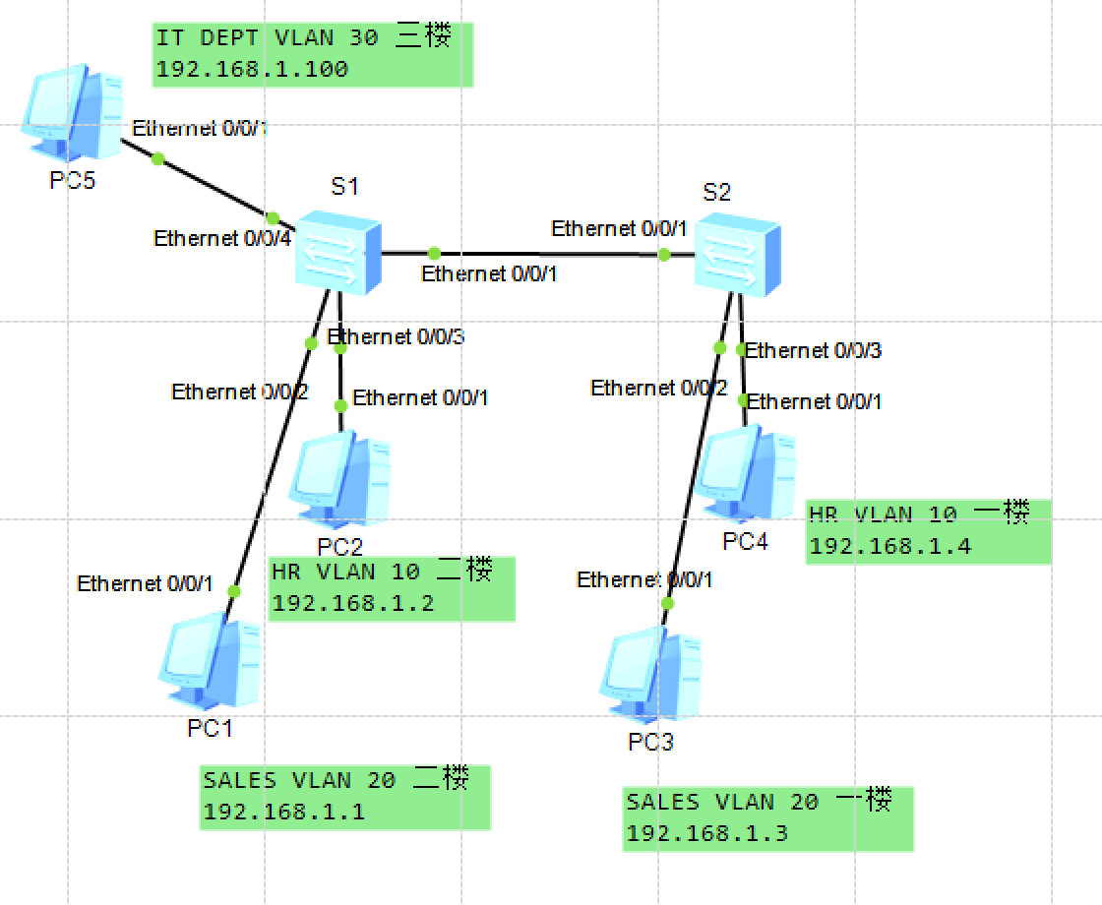
步骤：
- 对s1
- sys
- sysname s1
- vlan 10
- vlan 20
- vlan 30
- 对端口0/0/4
  - interface ethernet 0/0/4
  - port link-type hybrid
  - port hybrid untagged vlan 10 20 30
  - port hybrid pvid vlan 30
- 对端口0/0/3
  - interface ethernet 0/0/3
  - port link-type hybrid
  - port hybrid untagged vlan 10 30
  - port hybrid pvid vlan 10
- 对端口0/0/2
  - interface ethernet 0/0/2
  - port link-type hybrid
  - port hybrid untagged vlan 20 30
  - port hybrid pvid vlan 20
- 对端口0/0/1
  - interface ethernet 0/0/1
  - port link-type hybrid
  - port hybrid tagged vlan 20 30 10
- 对s2
    - sys
    - sysname s2
    - vlan 10
    - vlan 20
    - vlan 30
6）对端口0/0/3
    - interface ethernet 0/0/3
    - port link-type hybrid
    - port hybrid untagged vlan 10 30
    - port hybrid pvid vlan 10
7）对端口0/0/2
    - interface ethernet 0/0/2
    - port link-type hybrid
    - port hybrid untagged vlan 20 30
    - port hybrid pvid vlan 20
8）对端口0/0/1
    - interface ethernet 0/0/1
    - port link-type hybrid
    - port hybrid tagged vlan 20 30 10
9）验证,ping
 | PC1 | PC2 | PC3 | PC4 | PC5
PC1 | Y | N | Y | N | Y
PC2 | N | Y | N | Y | Y
PC3 | Y | N | Y | N | Y
PC4 | N | Y | N | Y | Y
PC5 | Y | Y | Y | Y | Y

